Le Wi-Fi en 12 points (Poster supplémentaire 1)

1-Définition
Le Wi-Fi est une technologie permettant la transmission de données informatiques sans fil et à haut débit.

2-Architectures
Le déploiement d’un réseau Wi-fi permet de reproduire l’ensemble des applications liées à l’utilisation d’un réseau Ethernet classique mais … sans fil. Il existe deux types d'applications principales liées aux technologies radio :

a-étendre un réseau existant

Des liaisons point à point de plusieurs kilomètres permettent de prolonger un réseau LAN ou éventuellement d’ amener l'Internet haut débit là où personne ne le propose. Prenons l’exemple de deux écoles distantes, à vue, possédant chacun un réseau informatique et désirant mettre en commun leurs réseaux. Le Wi-fi , par le biais d’une liaison directionnelle (point à point) permet de relier les deux infrastructures, en réduisant les coûts de 10 à 100 fois par rapport à un raccordement câblé.

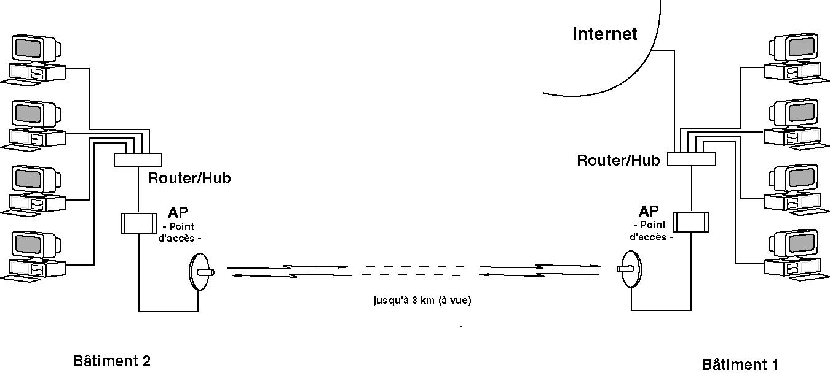

b- partager une ressource réseau

La seconde consiste à mutualiser des éléments réseaux (fichiers, images, films, applications, matériel, connexion Internet) entre plusieurs usagers.

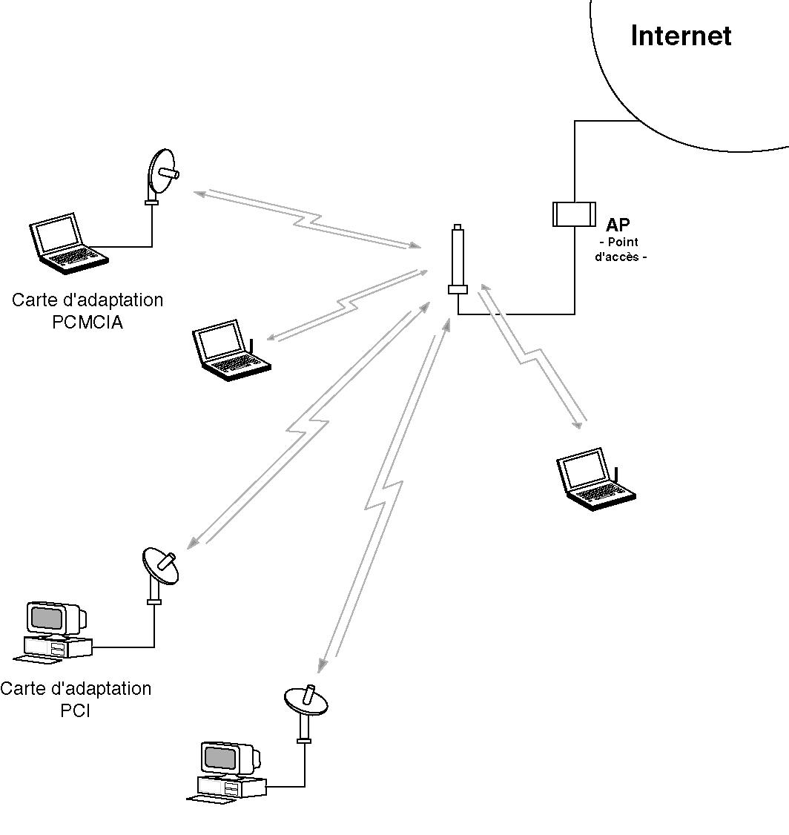
Cinq voisins désirent par exemple partager un accès Internet haut-débit, en toute légalité selon le contrat passé avec leur fournisseur d’accès : une liaison omnidirectionnelle Wi-Fi va permettre de mutualiser facilement l’accès à cette ressource. Dans ce cas le débit de la connexion sera partagé entre les utilisateurs simultanés.

La ressource « Internet » pourrait être remplacée par n’importe quel élément réseau : Imprimante, scanner, serveur de données, permettant par exemple la mise en place d’un site contributif de données à l’échelle d’un village ou d’un quartier.

L’utilisation du Wi-Fi a permis de s’affranchir de la contrainte de câblage et de la mise en place d’un switch ou d’un hub mais aussi de réduire considérablement les délais de déploiement.

3-Avantages et Inconvénients
Les avantages du Wi-Fi : peu-coûteux, facile à déployer, évolutif, ouvre les avantages de la mobilité.
Les inconvénients du Wi-Fi : nécessite d’être à vue pour les longues portées, est sensible aux interférences, nécessite de mettre en place des protocoles de sécurité complets.

4-Normes
Le mot Wi-fi, abréviation du terme Wireless Fidelity, est une dénomination commerciale pour désigner l’ensemble des produits du marché répondant à la norme 802.11 b ou g de l’IEEE et interropérables entre eux.

5-Matériel
Une connexion Wi-Fi se présente sous la forme d’une antenne reliée à un boîtier actif Wi-Fi, lui même connecté au réseau existant ou à un ordinateur. Cet élément actif assure la conversion des données (ondes radio <-> données IP) entre l’antenne et le réseau informatique existant. Il peut s’agir d’un élément central nommé point d’accès (AP) ou de cartes clientes (PCI et PCMCIA) directement insérées dans les ordinateurs. Il n’y pas de site « d’émission » et « de réception » en Wi-Fi : tous les éléments échangent des données de manière bidirectionnelle.

6-Mode de connection
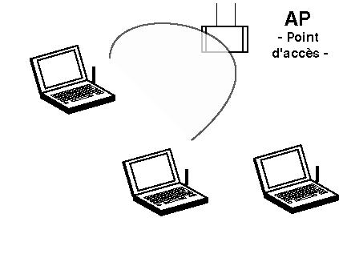
Il existe deux modes de communication possibles entre les différents éléments d’un réseau Wi-Fi :
-le mode infrastructure, basé sur l’utilisation d’un point d’accès W-Fi central, situé au niveau d’un point de concentration radio. Dans ce cas, les informations envoyées entre les différentes stations transitent par le point d’accès.


-le mode ad-hoc, permettant à plusieurs stations équipées de cartes Wi-Fi de communiquer directement entre elles. Des possibilités de routage dynamique existent.

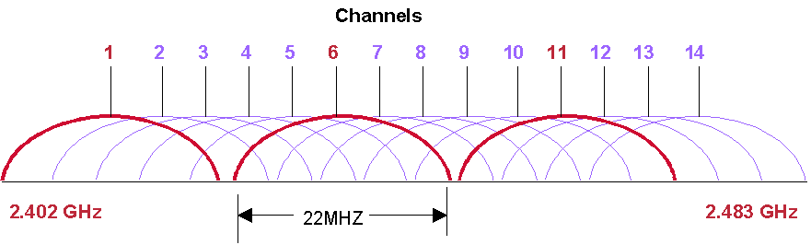7-Canaux et fréquences
Le Wi-Fi utilise la gamme de fréquence du 2,4 Ghz pour transmettre des données entre les couples point d’accès / antenne. Cette bande de fréquence comporte 13 canaux dont trois seulement sont utilisables simultanément à proximité.
www.cisco.com

8-Débit
Les débits de données disponibles s’échelonnent de 1 à 54 Mbps en théorie, 50% du débit annoncé dans la pratique. Il s’agit d’un débit mutualisé (partagé entre les utilisateurs). Le choix du débit de données conditionne la portée maximale de la liaison.

9-Puissance d’émission et portée
En l’état actuel des autorisations, la puissance d’émission des couples point d’accès / antenne Wi-Fi est fixée à 100 mW, permettant d’atteindre en extérieur des portées de l’ordre de 3 km en liaison directionnelle et 800 m en desserte omnidirectionelle à 11Mbps.

10-Sécurité
En terme de sécurité le Wi-Fi offre deux types de solutions cumulables :
-l’authentification des utilisateurs au moment de la connexion sous forme de couple login/mot de passe ou de certificat. Cette option nécessite le déploiement d’un serveur d’authentification.
-le cryptage des données le long du flux radio (clef WEP, cryptage TKIP) ou l’encapsulation : tunneling IPsec, tuneling PPtP, ect.

11-Santé
Selon les sources de l’ART, « les antennes Wi-Fi rayonnent avec une puissance maximale de 100 mW, très inférieure par exemple aux antennes GSM dont la puissance, elle même relativement faible par rapport à d'autres sources d'émission radioéléctrique, est de l'ordre de quelques dizaines de watts. » Ce point de vue semble partagé par la plupart des analystes officiels.

A titre d’indication nous avons évalué qu’une antenne Wifi de 100mW placée à 1 mètre rayonnait de manière équivalente à un téléphone portable 1W placé à 3 mètres !

12-Etat des autorisations
Au jour d’aujourd’hui toute personne désirant créer ou étendre un réseau privé par technologie WiFi 2,4 Ghz est autorisé à le faire librement dans le Rhône, et ce, depuis le mois de Janvier 2003. Un réseau est dit privé (ou indépendant) si il n’a pas vocation à commercialiser un service de télécommunication ou si son activité n’est pas assimilée à celle d’un opérateur. Cette décision s’applique aussi bien aux utilisations des espaces privés qu’aux passages sur la voie publique.

L’utilisation du WiFi en tant que fournisseur d’accès Internet doit faire quant à elle l’objet d’une demande de licence expérimentale de 18 mois auprès de l’ART. Ceci est par exemple le cas si vous désirez revendre une connexion Internet mutualisée.

Ces deux procédures sont soumises au respect de normes européennes et françaises d’utilisation des fréquences et des puissances émises (ETSI), à savoir :

Dans les départements libéralisés

Fréquences  en MHz | Intérieur | Extérieur
2400  2454 | 100 mW | 100 mW
2483,5 | 100 mW | 10 mW  et  100 mW avec accord Défense sur propriétés privées
www.art-telecom.fr
canaux 1 à 9
canaux 10 à 13

www.art-telecom.fr

